3
Lunde skole
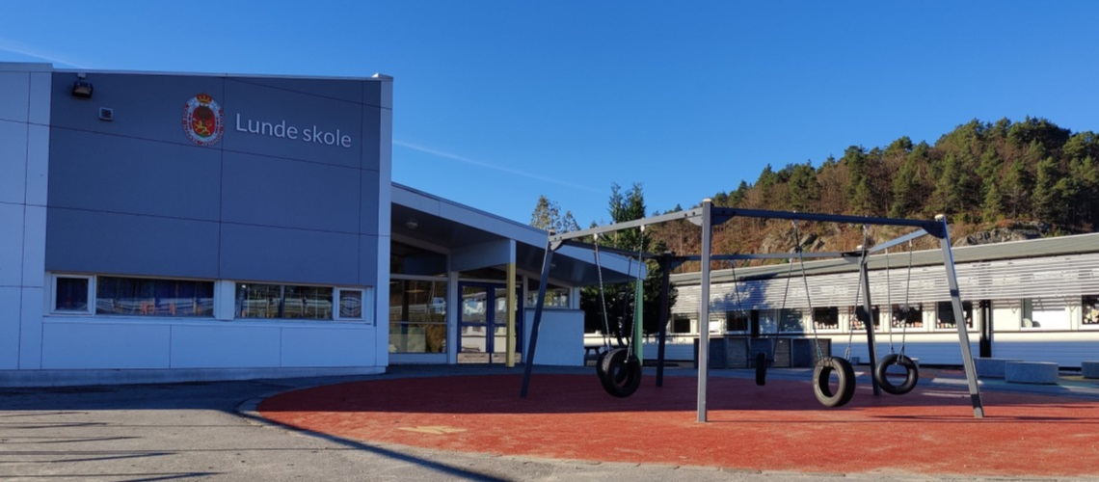

Hjemmeside:www.minskole.no/lundeskole
Telefon sentralbord: 38 05 59 50

Ukeplan for 2. trinn UKE 44

Begreper vi jobber med:
Følelser | Motivasjon
Glede | Vennskap
Omsorg | Likeverd

Ukas informasjon

Elevene er veldig kreative og har nå jobbet med å utvikle egne oppfinnelser. Det er veldig spennende å se hva de produserer av tanker og ideer

Viktig informasjon om skriveleksen:
Når elevene gjør skriveleksen ønsker vi at de finner to ord som de tegner et smilefjes rett over. Dette er fordi vi ønsker at de skal finne frem til de to fineste ordene de har skrevet. Kriteriene er at ordene er:
godt leselige, er innenfor hjelpelinjene og at de har pen form på bokstavene. Eleven skal også tegne ei stjerne ved det ordet som de mener at de kunne skrevet penere ift kriteriene.

Det er turdag hver fredag. Hvis du vil grille, tar du med deg bålmat og en vedkubbe.

Hilsen alle oss på 2. Trinn

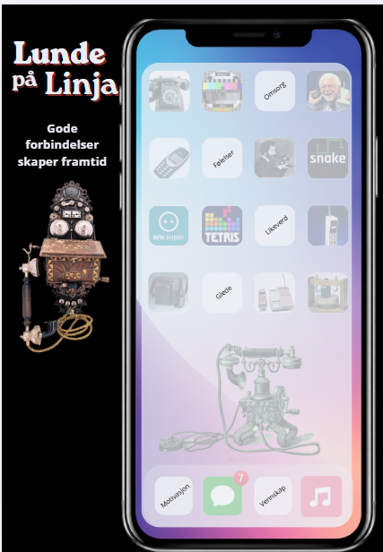
Tech-skole

Telefonen er i år 150 år og det vil vi markere i dette temaet. Vi vil studere teknologi, nettvett, kommunikasjon og historisk utvikling.

Periodens sosiale mål er:
Jeg viser respekt for andre, både når jeg er enig og uenig.

Hjemmearbeid til

 | Tirsdag | Onsdag | Torsdag | Fredag
Lesing   | Les 10 min i leseboka. | Les 10 min i leseboka. | Les 10 min i leseboka. | Les i valgfri bok.
Skriving   | Skriv ordene så pent du kan i skriveboka.  Husk at du skal sett inn to smilefjes og ei stjerne, som beskrevet under informasjonen.
Regning   | Mattesnakk  S. 22 - 23

